ANALISIS TEOLOGIS TERHADAP PERTUMBUHAN
SPIRITUALITAS ANAK SEKOLAH MINGGU KELAS ANAK
BESAR DI GEREJA TORAJA JEMAAT BONE TUA,
KLASIS MALIMBONG
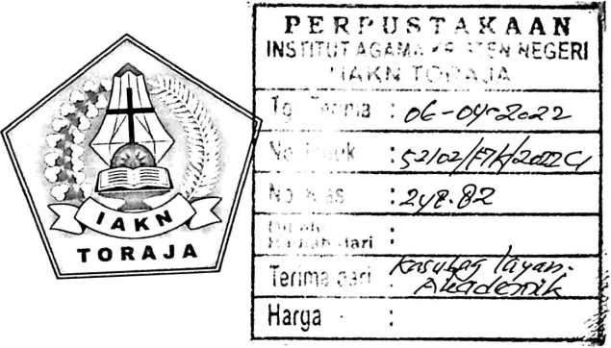
SKRIPSI
Diajukan Kepada Institut Agama Kristen Negeri (IAKN) Toraja Untuk
Memenuhi Salah Satu Syarat Guna Memperoleh Gelar Sarjana Teologi
(S.Th)
Oleh
ORPA ANDANG
2020175120
PROGRAM STUDI TEOLOGI KRISTEN
FAKULTAS TEOLOGI DAN SOSIOLOGI KRISTEN
INSTITUT AGAMA KRISTEN NEGERI (IAKN) TORAJA
2021

HALAMAN PERSETUJUAN
Judul : Analisis Teologis Terhadap Pertumbuhan Spiritualitas Anak
Sekolah Minggu Kelas Anak Besar Di Gereja Toraja Jemaat Bone
Tua, Klasis Malimbong
Disusun oleh :
Nama
NIRM
Program Studi
Fakultas
: Orpa Andang
: 2020175120
: Teologi Kristen
: Teologi dan Sosiologi Kristen
Setelah dikonsultasikan, dikoreksi, dan diperbaiki dengan arahan dari
pembimbing, maka skripsi ini dinyatakan memenuhi syarat dan layak untuk
dipertahankan dan dipertanggungjawabkan dalam ujian skripsi pada Institut
Agama Kristen Negeri (IAKN) Toraja.
Tana Toraja, 08 Desember 2021
Dosen Pembimbing
Pembimbing I

Pembimbing n


Dr. Abraham S. Tanggulungan, M.Si.
NIP 197205102005011004

Stephani Intap M. Siallagan, M.Pd.
NIP 199209212019032021
ii

HALAMAN PENGESAHAN
Judul : Analisis Teologis Terhadap Pertumbuhan Spiritualitas Anak
Sekolah Minggu Kelas Anak Besar Di Gereja Toraja Jemaat
Bone Tua, Klasis Malimbong
Disiapkan oleh :
Nama
NIRM
Program Studi
Fakultas
: Orpa Andang
:2020175120
: Teologi Kristen
: Teologi dan Sosiologi Kristen
Dibimbing oleh :
1. Abraham Sere Tanggulungan, M.Si
2. Stephani Intan M. Siallagan, M.Pd
Telah dipertahankan dan dipertanggungjawabkan oleh penulis di depan
penguji pada ujian sarjana (SI) Institut Agama Kristen Negeri (IAKN) Toraja,
pada tanggal 8 Desember 2021 dan diyudisium pada tanggal 29 Desember 2021.
Dewan Penguji:
Penguji Utama

Syukur M atas a k, M.Th.
197008212005011004
Penguji Pendamping,

Neni Riskayanti, M.Pd.
NIP 199107262019032020
Panitia Ujian
atalia, M.Pd.
Sekretaris,


Algu S. Pabangke, M.Pd.
NIP 198808162011012010
NIP 1990112292019032027
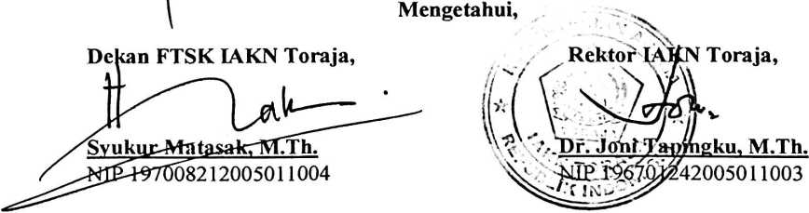
iii

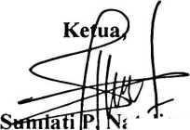
Nama penulis | : Orpa Andang
NIRM | : 2020175120
Judul Skripsi | : Analisis Teologis Terhadap Pertumbuhan Spiritualitas Anak  Sekolah Minggu Kelas Anak Besar Di Gereja Toraja Jemaat  Bone Tua, Klasis Malimbong
Tanggal pemeriksaan : 27 Januari 2022  Similiarty | : 17%²

Dinyatakan MEMENUHI SYARAT ambang batas toleransi. Jika dikemudian hari
ditemukan kekeliruan karena keterbatasan aplikasi, seperti adanya kesamaan dengan karya
ilmiah lain yang lebih awal mendapat pengakuan sebagai hak cipta (misalnya karya ilmiah
tersebut belum publish secara online), maka semua konsekuensi yang ditimbulkan menjadi
tanggung jawab penulis skripsi.
Demikian surat keterangan ini, untuk dipergunakan sebagaimana mestinya.
Tana Toraja, 28 Januari 2022
Ketua. LPP IAKN Toraja,
Penulis Skripsi,

^0674AJX565240626
Orpa Andang
NIRM 2020175120

Dr. F^ns Pdillin Rumbi
NIP 1
3021320009121005
¹ Coret salah satu
² Maksimal 20%



ABSTRAK
Orpa Andang, Fakultas Teologi dan Sosiologi Kristen Jurusan Teologi
Kristen, Judul Skripsi: Analisis Teologis terhadap Pertumbuhan Spiritualitas
Anak Sekolah Minggu Kelas Anak Besar di Gereja Toraja Jemaat Bone Tua,
Klasis Malimbong. Pembimbing I Bapak Abraham Sere Tanggulungan, M.Si dan
pembimbing II Ibu Stephani Intan M. Siallagan, M.Pd.
Tulisan ini dilatarbelakangi dengan melihat pelayanan di ibadah sekolah
minggu, dimana guru sekolah minggu tidak persiapan sebelum melayani,
mengajar tidak sesui dengan pedoman yang telah disiapkan dari Pengurus Pusat
Sekolah Minggu Gereja Toraja, tidak menetap disatu kelas dan penggabungan
kelas ketika ibadah. Rumusan penelitian adalah bagaimana pertumbuhan
spiritulitas anak sekolah minggu kelas anak besar. Tujuan penulisan untuk
menganalisis pertumbuhan spiritualitas anak sekolah minggu kelas anak besar.
Untuk mendapatkan data, maka penulis menggunakan metode penelitian
kualitatif.
Hasil penelitian menjelaskan bahwa spiritualitas dapat bertumbuh dalam
diri anak sekolah minggu dengan memberikan perhatian yang khusus dari
keluarga, dimana anak menerima pengajaran tentang hal-hal yang baik dan
pengajaran akan firman Tuhan. Pola asuh yang benar dari orang tua memberikan
dampak yang baik bagi pertumbuhan spiritualitas anak, jika pola asuh yang salah
pertumbuhan spiritualitas anak menjadi tidak baik.
Kesimpulan dari penelitian ini menunjukkan bahwa anak sekolah minggu
secara spiritualitas sudah bertumbuh, dapat dilihat dari keaktifan mengikuti ibadah
sekolah minggu, pemahaman tentang Alkitab, namun masih ada diantara mereka
yang perlu mendapatkan perhatian khusus dari keluarga yang menjadi faktor
utama dalam menumbuhkan spiritualitas anak sekolah minggu. Menumbuhkan
spiritualitas anak sangat penting, karena akan berdampak pada masa yang akan
datang.
Kata kunci: Pertumbuhan Spiritualitas, Anak Sekolah Minggu Kelas Anak Besar
v

